Milano, 26 settembre 2022

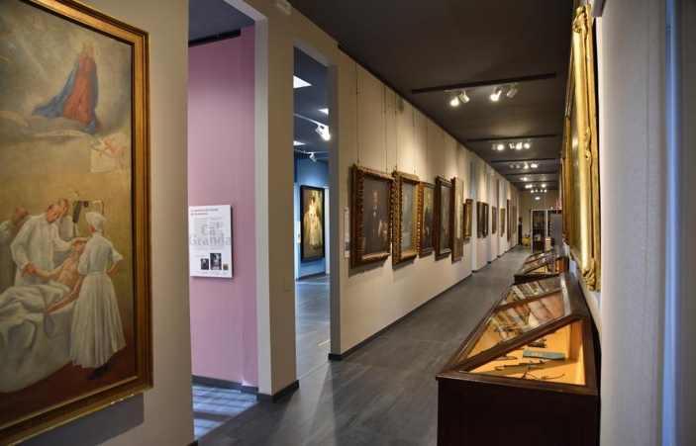

Carissimi amici, per giovedì 20 ottobre 2022 alle ore 15 è stata organizzata una visita guidata al
Museo “I Tesori della Ca’ Granda” , un percorso espositivo voluto dalla Fondazione Cà Granda Policlinico per far conoscere le sue meraviglie artistiche ma anche per celebrare la beneficienza che dal 1459 illumina Milano con la sua Festa del Perdono.
Il Museo, nelle cinque sale permanenti, ospita 23 ritratti, dal ‘600 al ‘900, eseguiti da pittori del calibro di Giovanni Segantini, Francesco Hayez, Giuseppe Molteni, Mosè Bianchi, Carlo Carrà, Emilio Longoni, Mario Sironi, Filippo Abbiati, Emilio Tadini.
Sono ritratti uomini e donne che grazie alla loro generosità fecero grande l’ospedale.
Sarà possibile visitare inoltre il Sepolcreto della Cà Granda, la cripta sotterranea della chiesa della Beata Vergine Annunziata, dove, nelle camere ipogee del Sepolcreto, tra la seconda metà del ‘400 e la fine del ‘600 venivano sepolti i pazienti deceduti dell’Ospedale Maggiore, la cosiddetta Cà Granda, lo storico ospedale di Milano, oggi sede dell’Università Statale.
Dal momento che le sale del museo sono di piccole dimensioni, è necessario suddividere i gruppi in sottogruppi di 11/12 persone per cui, se saremo in numero superiore, si dovranno fare due turni.

Gli interessati sono pregati di far pervenire le loro prenotazioni entro il 18 ottobre contattando Liliana Dal Gobbo: cell 335 5716918 (anche whatsapp o sms), lilianadalgobbo@yahoo.it , Benvenuto Cellini: benvenuto.cellini@fastwebnet.it.

La visita è gratuita. Il Museo si trova in via Francesco Sforza 28. L’incontro avverrà davanti all’ingresso.

E’ richiesta la mascherina FFP2.

Cordiali saluti

La Presidente

